BASIS DATA LATIHAN PERTEMUAN 2

Nama : Muhammad Luthfi Taufikurrahaman

NIM: 2022071053

LATIHAN 2

Create table employee

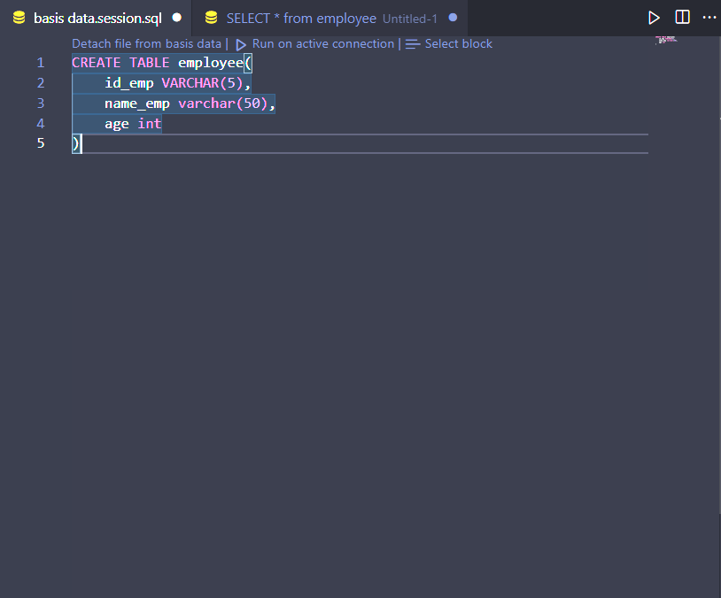

Select table employee

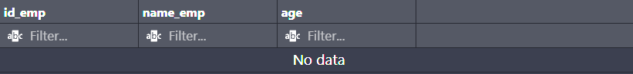

Insert table

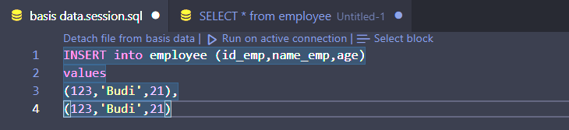

Select table

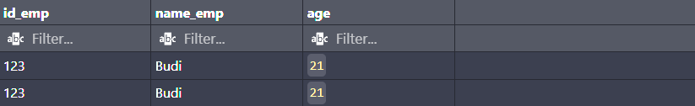

Update table data yang terduplikasi

Saya belum bisa menemukan cara yang tepat sehingga saya perlu untuk mengupdate keseluruhan table kemudian membuat update berikutnya dengan menggunakan limit

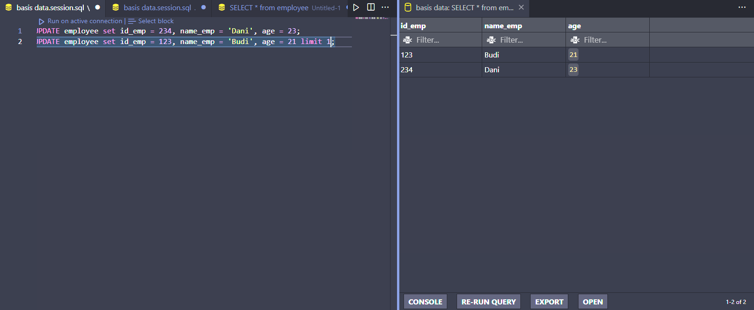

Membuat Primary key pada column id_emp

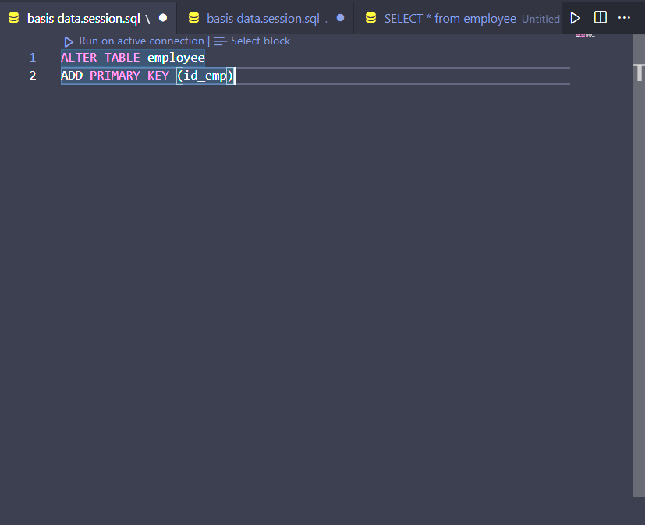

Memasukan data

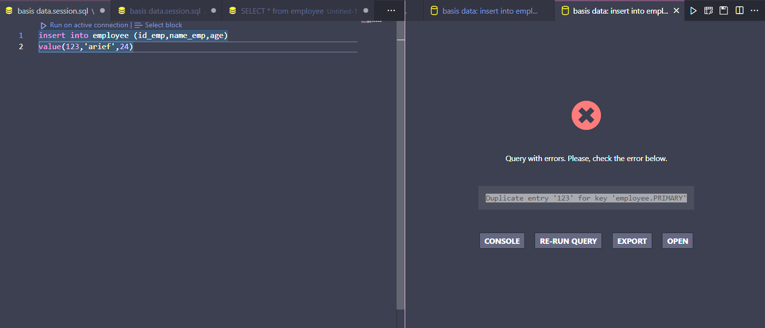

Dengan memasukan data tersebut terjadi sebuah error berupa duplikasi data. Dari hal tersebut dapat disimpulkan dengan bahwa data pada primary key tidak bisa terduplikasi.

Memasukan data

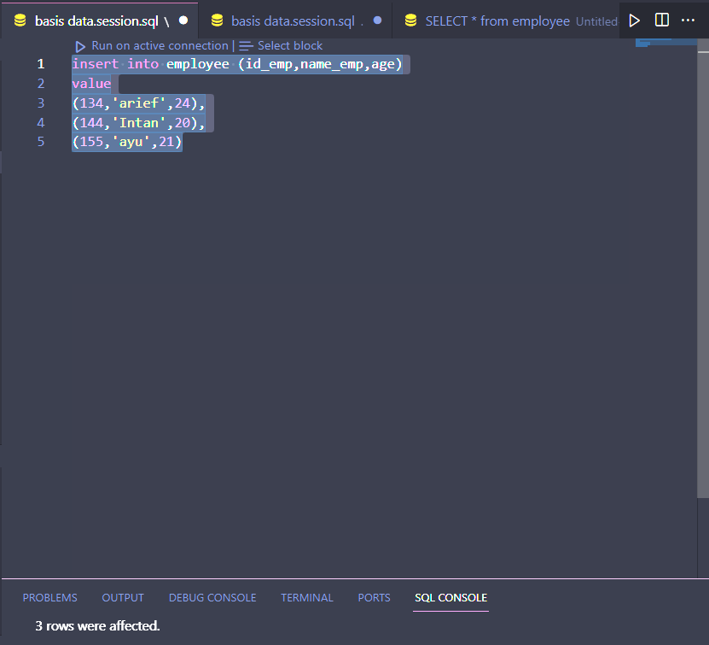

Data berhasil diinput karena memiliki tidak ada kesamaan data pada column id_emp

Penghapusan data

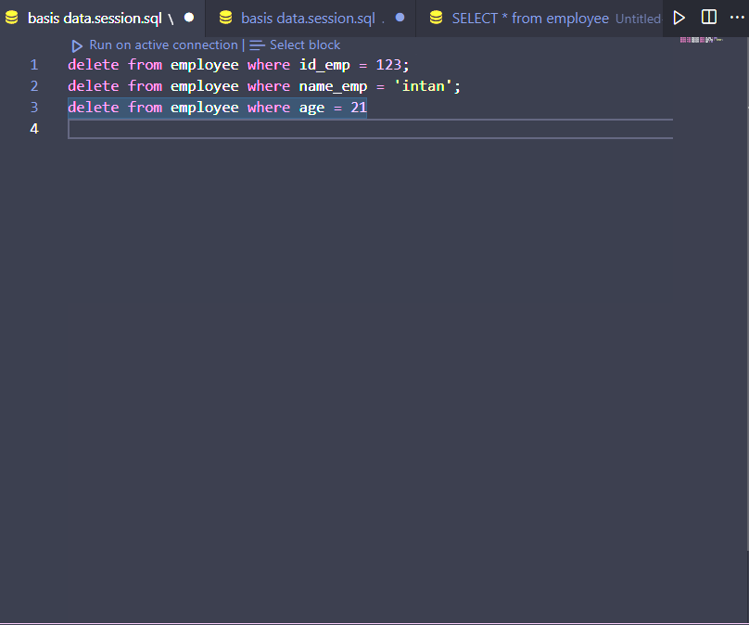

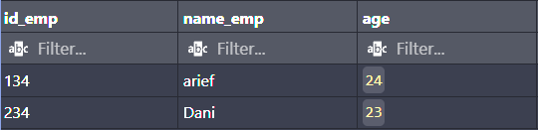

Menampilkan hanya hasil penambahan:

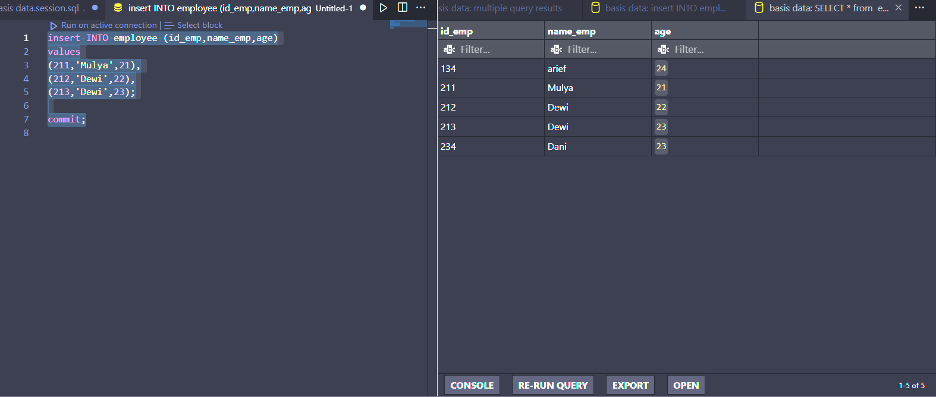

Delete seluruh data:

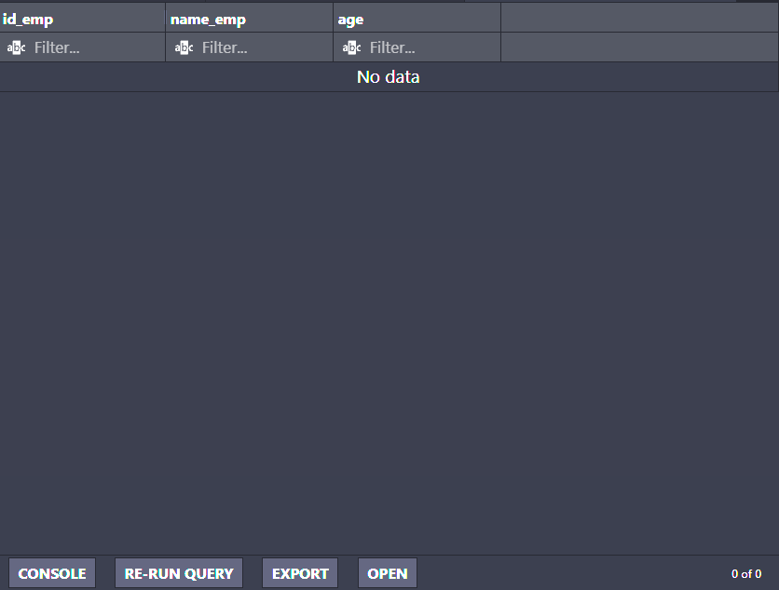

Batalkan penghapusan:

Data tidak bisa dipulihkan karena sudah menjalakan query lain sehingga data telah tercommit

Menampilkan data dengan nama budi dengan usia diatas 21 tahun:

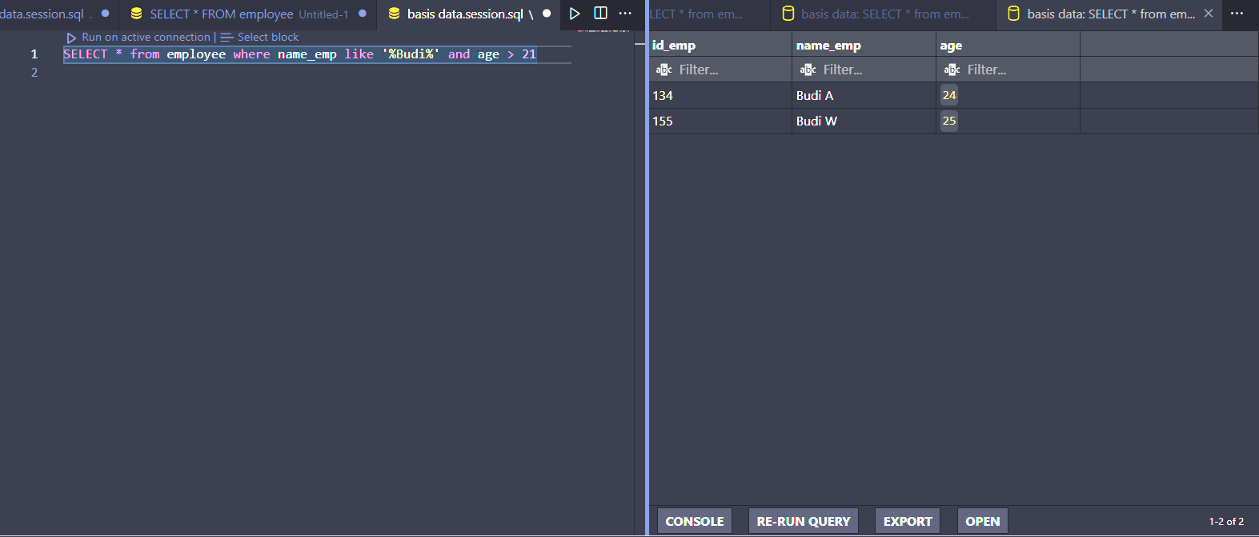

Menampilkan data usia antara 22-24

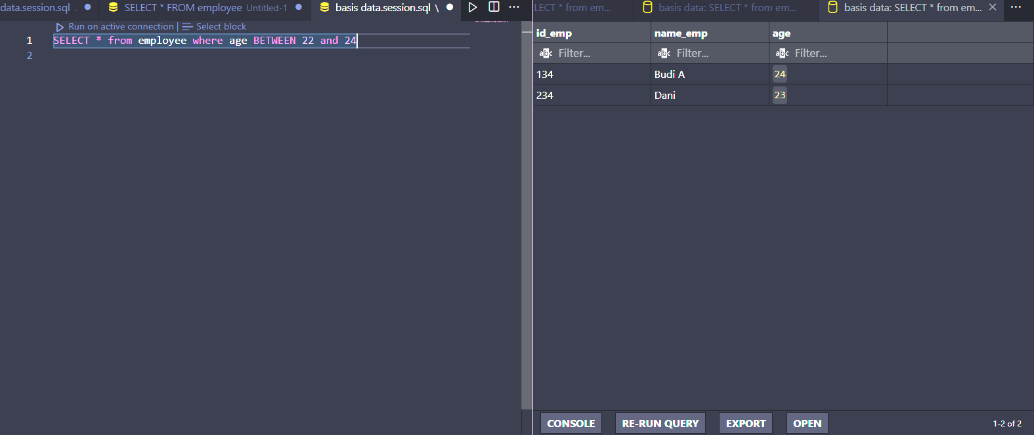

Menambahkan gol pada table:

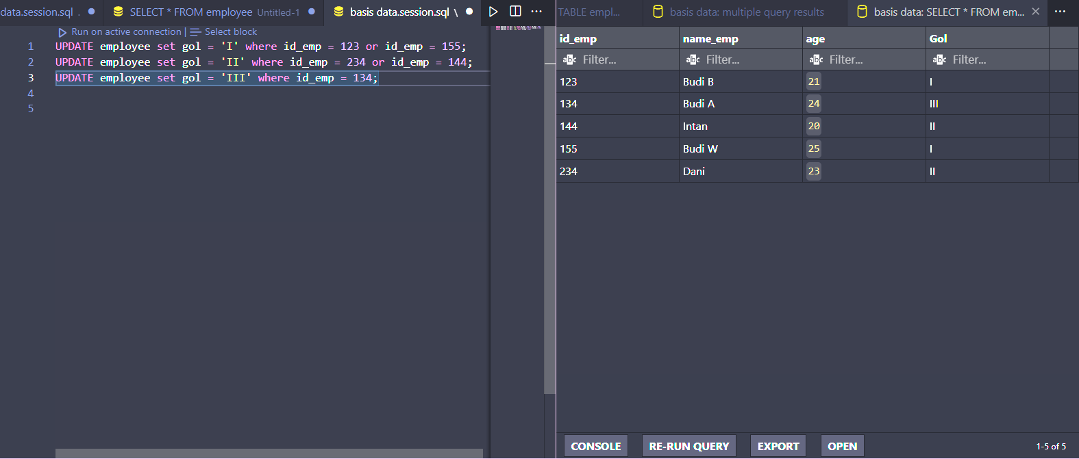

Jika tidak menambahkan kondisi where maka semua ada akan terisi sama sesuai dari data yang di set

Praktek between, not between, between, in/not in,like,and:

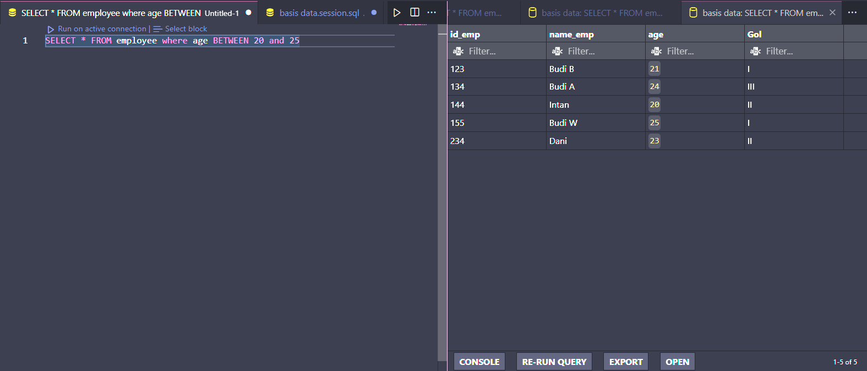

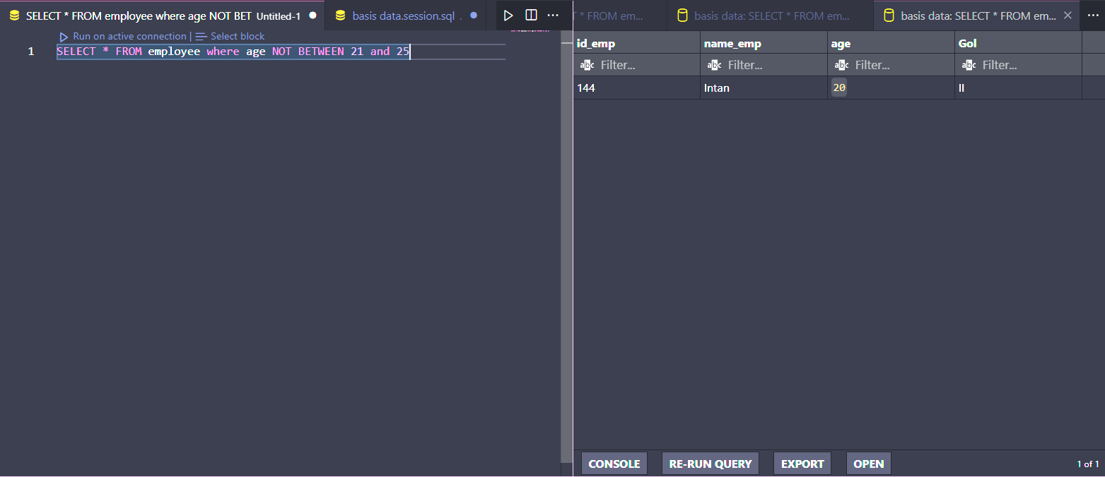

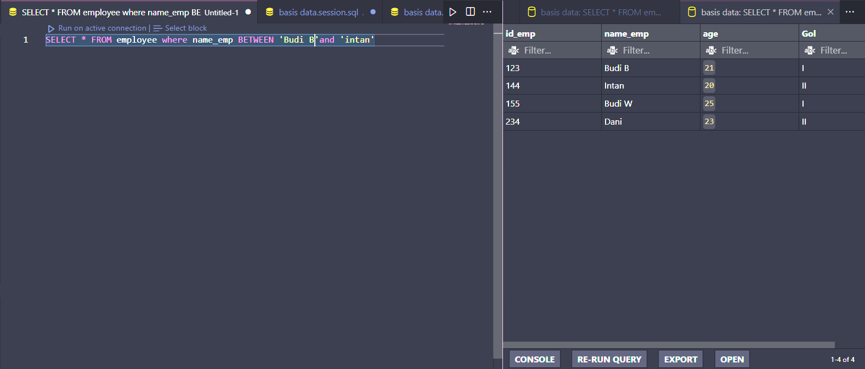

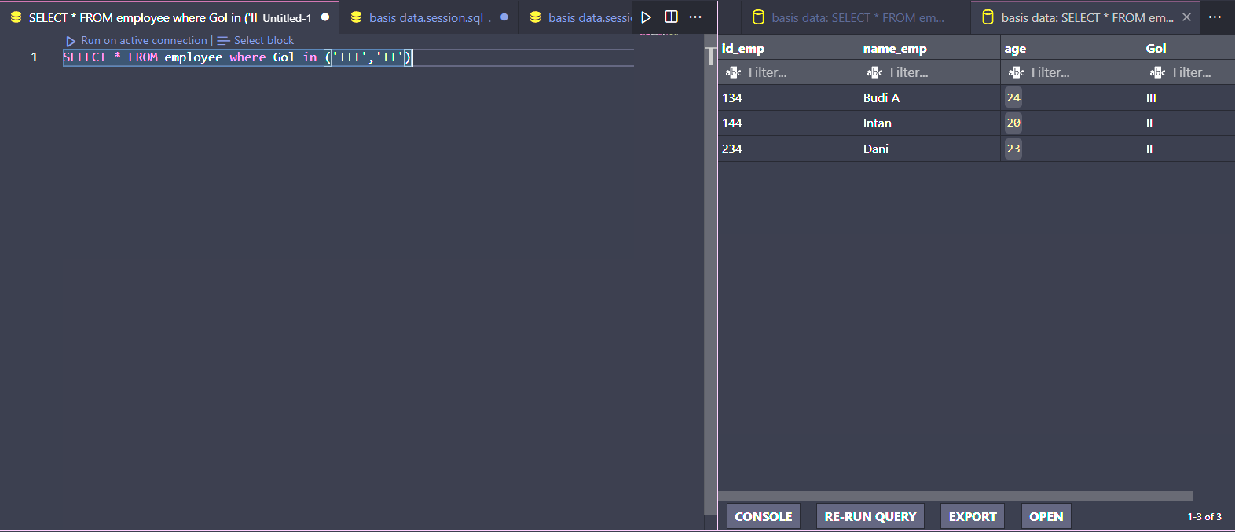

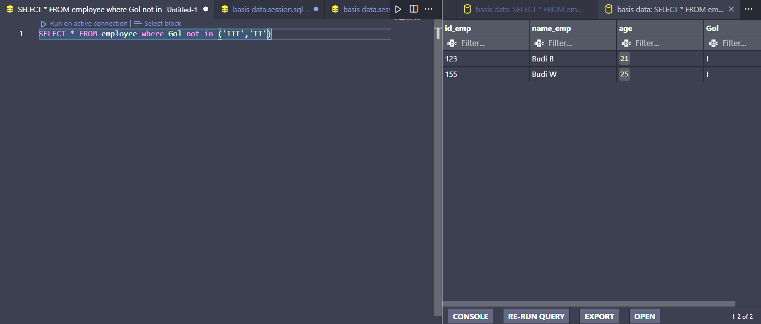

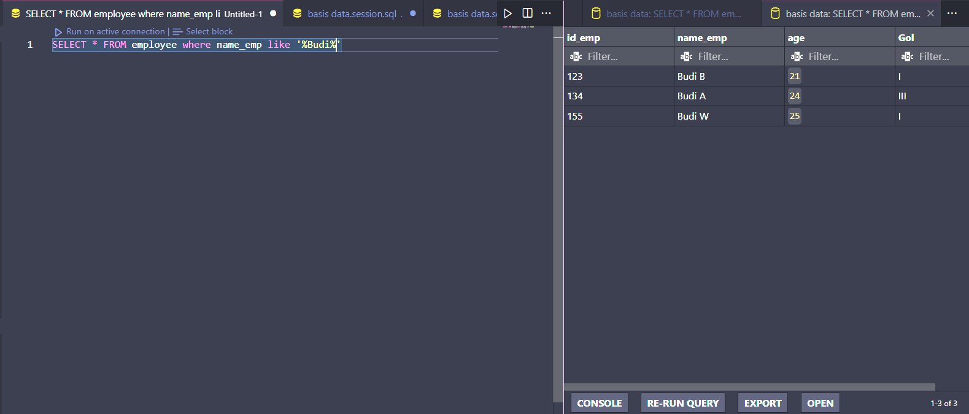

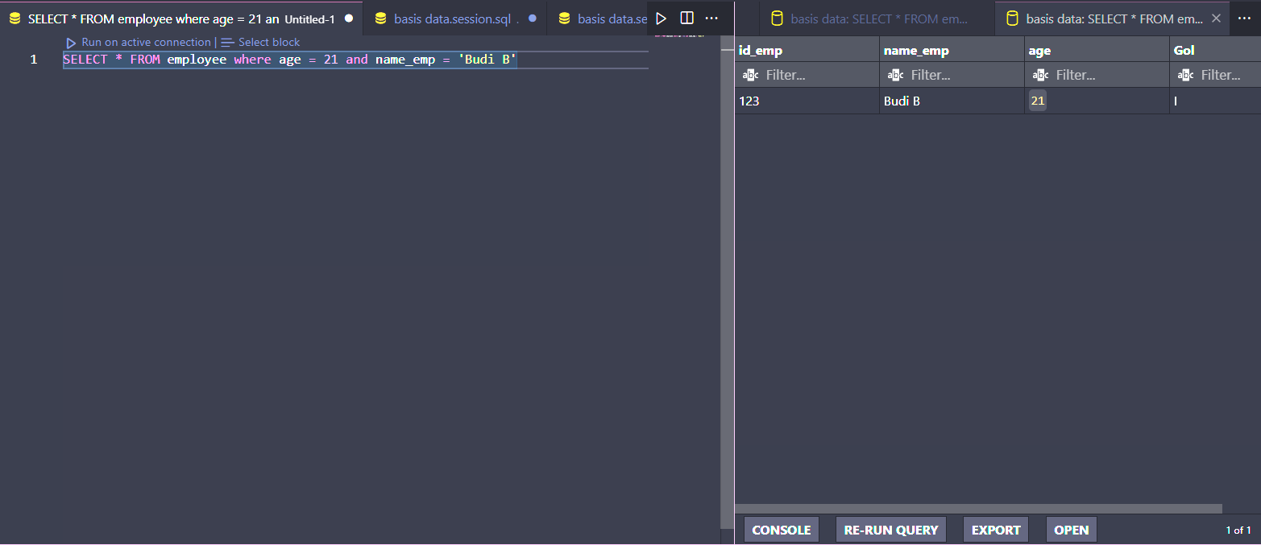

Buat table baru dan insert kedalam table employee:

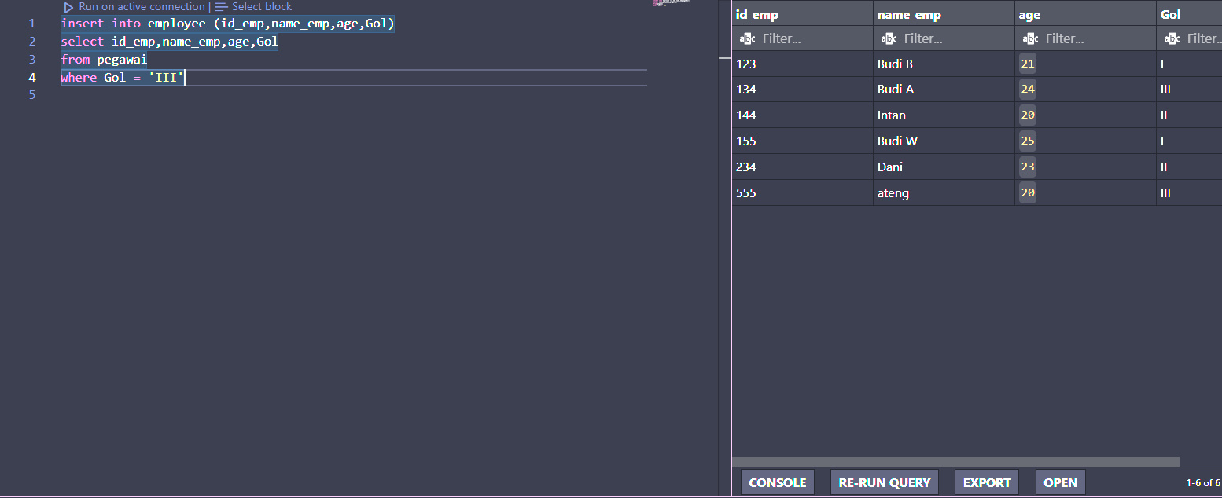

Rollback

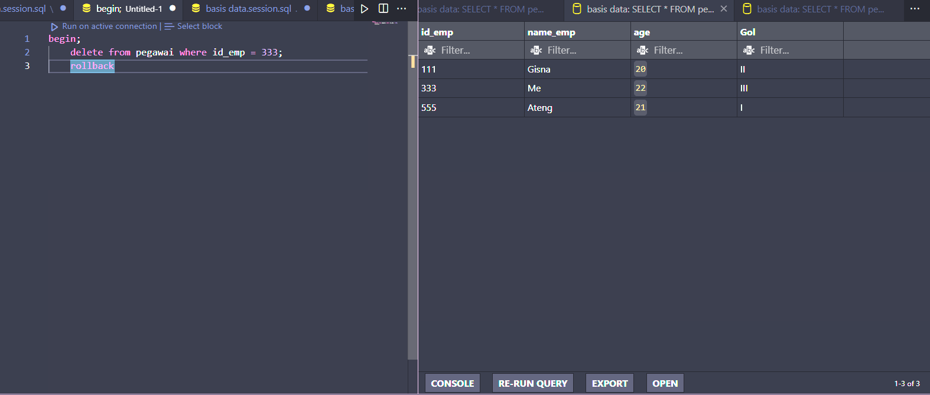

Buat table golongan dan buat fk dari table tersebut:

